Семинар тақырыбы
Тема семинара:

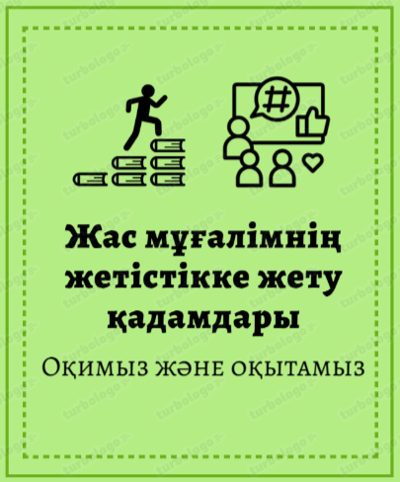

«Ступени успеха молодого учителя. Учимся и учим»

Семинардың мақсаты: жас мамандардың тиімді кәсіби дамуы мен бейімделуіне жағдай жасау
Цель семинара: создание условий для эффективного профессионального становления и адаптации молодых специалистов.

Семинардың негізгі міндеттері
- Тәлімгерлердің кәсіби құзыреттілігін арттыру
- Жас мұғалімдермен жеке жұмыс істеу дағдыларын қалыптастыру
- Жас мамандардың бейімделуіне қолдау көрсету:
- Тәжірибе алмасу жағдайларын жасау
- Тәлімгер рөлін жас мұғалім мен білім беру жүйесінің арасындағы делдал ретінде күшейту:

Задачи семинара:
- Повышение профессиональной компетентности наставников
- Формирование навыков индивидуальной работы с молодыми педагогами:
специалистов
- Создание условий для обмена опытом
- Усиление роли наставника как посредника между молодым педагогом и системой образования

 | Павлодар қаласы білім беру бөлімінің  әдістемелік кабинеті | 

Бекітемін
Әдістемелік кабинетінің
меңгерушісі

А.Сипатова
«6» желтоқсан 2024 ж.

Қалалық семинар-тренинг бағдарламасы
«Жас мұғалімнің жетістікке жету қадамдары.
Оқимыз және оқытамыз»
Программа городского семинара-тренинга
«Ступени успеха молодого учителя. Учимся и учим»

Өткізу күні: 06.12.2024
Өткізу уақыты: 15.00-17.10
Мекенжайы: Назарбаев даңғылы, 190
Модератор: Ш.С. Нұрахметова, әдіскер

«Мен үшін жақсы мұғалім бәрінен де артық, өйткені мұғалім – мектептің жүрегі»
Ы.Алтынсарин

№ | Уақыты  время | Баяндаманың тақырыбы  Тема выступлений | Аты-жөні, тегі
1 | 14.30-15.00 | Тіркелу  Регистрация  Жас мамандармен интерактивті диалог алаңы  Интерактивная диалоговая площадка с молодыми педагогами | Ермек Диана Серікқызы  Ермекбай Раушан Нуриденовна  Солтанова Ризаш Жасулановна  Арынова Аяулым Каныбековна  Әндар Еркежан Ерсінқызы
Пленарлық бөлім/Пленарная часть
 | 15.00-15.05 | Мектептің білім беру ортасында тәлімгерлік саласында педагогтердің дағдылары мен біліктілігін дамыту/  Развитие навыков и квалификации педагогов в сфере наставничества в образовательной среде школы | Нурахметова Шолпан Саменовна, ҚББ ӘК әдіскері/ методист ГОО
1 | 15.05-15.10 | Кіріспе сөз  Приветственное слово | Шәріпбаева Әлия Жұмағазықызы  №24 ЖОББМнің басшысы/руководитель СОШ № 24
2 | 15.10-15.15 | «№24 ЖОМ КММ жас мұғалімдер мектебінің қалыптасуы»  «Становление школы молодого учителя в КГУ СОШ 24» | Аубакирова Айгуль Максутовна,  Басшының оқу ісі жөніндегі орынбасары/заместитель руководителя по учебной работе
3 | 15.15-15.20 | «Жасанды интеллектінің көмегімен тілдік дағдыларды меңгерту»  «Обучение языковым навыкам с помощью искусственного интеллекта» | Тугумова Гайхар Сейітқазықызы, Мектептің Жас мұғалімдер кеңесінің төрағасы/Председатель Совета молодых учителей школы
4 | 15.20-15.25 | «Комплимент» ойыны.  Игра «Комплимент» | Байсадуова Алмагуль Сериковна, Мирзоева Камила Нурланбековна,  мектеп психологтары/психологи школы
5 | 15.25-15.35 | «Тәлімгерлік технологиясы сұрақтар мен жауаптарда»  «Технология наставничества в вопросах и ответах» | Путикова Наталья Валерьевна, сертифицированный тренер «Центра педагогического мастерства» г.Павлодара по образовательным программам.
15.40-16.20 Тәлімгерлердің топтарында жұмыс/
Работа в творческих группах наставников
№ | Каб. | Тақырыбы /Тема | Тәлімгерлердің аты-жөні  ФИО наставников
Творческая  группа 1 | 20 | «Тәлімгердің еңбегі - табысты жас маманды қалыптастыру»  «Роль наставника – сформировать успешного молодого специалиста» | Смагулова Кульнаш Сериковна, қазақ тілі және әдебиет мұғалімі  Казыбаева Умыт Жамбуловна, қазақ тілі және әдебиет мұғалімі
Творческая группа 2 | 22 | «Жас педагогтің жолындағы табыстар мен қиындықтар»  «Успехи и сложности на пути молодого педагога» | Хамитова Жумагуль Шокановна, учитель начальных классов  Орынбаева Жулдуз Сейтахметовна, наставник, учитель истории
Творческая группа 3 | 19 | «Жас маманның үміті мен шындығы»  «Ожидания и реальность молодого специалиста» | Сергазина Багдангуль Алимжановна, учитель истории и географии  Алибекова Жанар Муратовна,наставник, учитель биологии
Творческая группа 4 | 18 | «Жанжалды басқару»  «Управление конфликтами» | Казимова Айгуль Шапкеновна, физика мұғалімі  Адильшенова Багизат Жумашевна, қазақ тілі және әдебиет мұғалімі
Творческая группа 5 | 17 | «Жас маманның басымдықтары»  «Приоритеты молодого специалиста» | Журавлева Светлана Анатольевна, наставник, учитель начальных классов  Шлейнина Ольга Викторовна, наставник, учитель начальных классов
16.20-16.50 Талқылау. Обсуждение.

16.50 -17.10 Қорытындылау. Рефлексия. Марапаттау.
Подведение итогов. Рефлексия. Вручение сертификатов

